

**Photo+Adventure 2024**

**Datum:** 9.-10. November 2024  
**Öffnungszeiten:** Samstag 9 -18 Uhr und Sonntag 9 -17 Uhr  
**Ort:** Eventpyramide Wien-Vösendorf, Parkallee 2, 2334 Vösendorf  
**Web**: [www.photoadventure.at](http://www.photoadventure.at)  
**Tickets:** [www.photoadventure.at/shop](http://www.photoadventure.at/shop)

**Größte Fotomesse im deutschsprachigen Raum, rund 130 Aussteller und Marken. Festival Programm mit mehr als 100 Vorträgen, Fotoausstellungen, sowie Seminare und Workshops.**

Die Kunst der Fotografie und grenzenlose Abenteuerlust wartet auf der Photo+Adventure 2024! Vom 9.-10. November 2024, verwandelt sich die Eventpyramide Wien-Vösendorf zur größten Fotomesse im deutschsprachigen Raum. Zwei Tage lang wird ein Festival voller Inspiration mit 130 Ausstellern und Marken geboten, begleitet von mehr als 100 Programmpunkten, etwa 60 kostenlosen Vorträgen, Fotoausstellungen sowie spannenden Seminaren und Workshops. Mit einer breiten Palette an Themen bietet die Photo+Adventure 2024 eine Plattform für spannende Diskussionen, kreative Workshops und unvergessliche visuelle Erlebnisse.

Egal, ob erfahrener Fotograf oder Anfänger, es gibt immer wieder Neues zu entdecken, Fähigkeiten zu erweitern und Gründe, eine neue fotografische Reise zu planen.

**Messe Eintrittskarten sowie Tickets für die Seminare und Workshops sind im Online-Shop unter** [**www.photoadventure.at**](http://www.photoadventure.at) **erhältlich.**

**20 Jahre Photo+Adventure**

Österreichs größtes Fotoevent feiert sein **20-jähriges Jubiläum**! Die Photo+Adventure vereint wie keine andere Messe Fotografie, Reisen und Naturerlebnisse. Auch dieses Jahr erwartet die Besucher:innen ein spannendes Programm mit über 100 Programmpunkten, darunter exklusive Workshops, Seminare, beeindruckende Vorträge und Ausstellungen. Besonders zum Jubiläum werden einzigartige Highlights geboten und nicht zuletzt ist die Vergabe des Photo+Adventure Awards der krönende Höhepunkt des Events. Weitere Infos unter: [www.photoadventure.at](http://www.photoadventure.at)

Die Photo+Adventure bietet einen umfassenden Einblick in die Welt der Fotografie, des Films, des Reisens und der Outdoor-Abenteuer. Besucher:innen erleben die neuesten Trends und Technologien hautnah: Von Kameras über Zubehör bis hin zu innovativer Software – hier findet jede und jeder, was das Herz von Foto- und Videografie-Begeisterten höher schlagen lässt. Die Messe bietet die Möglichkeit, sich mit Gleichgesinnten auszutauschen, von Profis zu lernen und das eigene Können in spannenden Vorträgen und praxisnahen Workshops renommierter Referent:innen zu erweitern. Inspiration und kreative Impulse für kommende Projekte sind garantiert.

**ADVENTURE (Reise+Outdoor)**

Die Photo+Adventure entfacht die Abenteuerlust und zieht all jene an, die besondere Erlebnisse suchen. Besucher:innen tauchen ein in eine Welt voller individueller Reisen und faszinierender Outdoor-Erlebnisse. Fesselnde Vorträge führen in unberührte Regionen und einzigartige Kulturen, abseits des Massentourismus. Neue Abenteuer warten – und vielleicht auch die nächste große Reise!

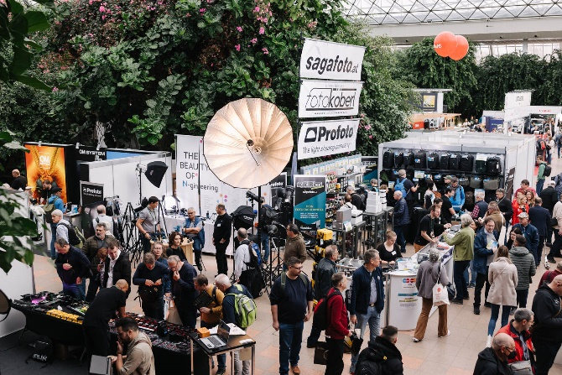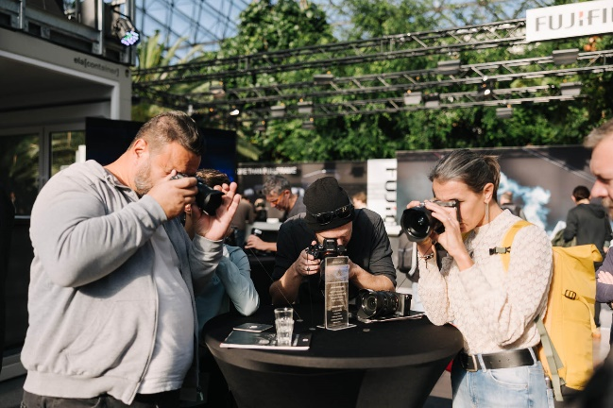**Neue Aussteller bereichern die Photo+Adventure 2024**

Mit rund 130 Ausstellern, über 100 Programmpunkten und der Vergabe des "Photo Adventure Award" gibt es viel zu entdecken und zu erleben. Frische Gesichter sorgen dieses Jahr für Vielfalt, denn einige Neuzugänge sind auf der Photo+ Adventure dazugekommen. Softwarehersteller **Skylum Software** bringt Fotografie-Profi **Martin Krolopp** mit, **SnapTools** überzeugt mit praktischen Fotografie-Gadgets, **Revolve-tec** präsentiert innovative Techniklösungen am Fotografie-Markt und **Allventure** sowie **Wildlife-Culture-Tours** entführen in die Welt spannender den Naturreisen. Wieder dabei sind **Fish&Trips** mit Reiseangeboten**, nPhoto** für hochwertige Fotoprodukte und **Compagnon** mit stylischen Foto-Accessoires.

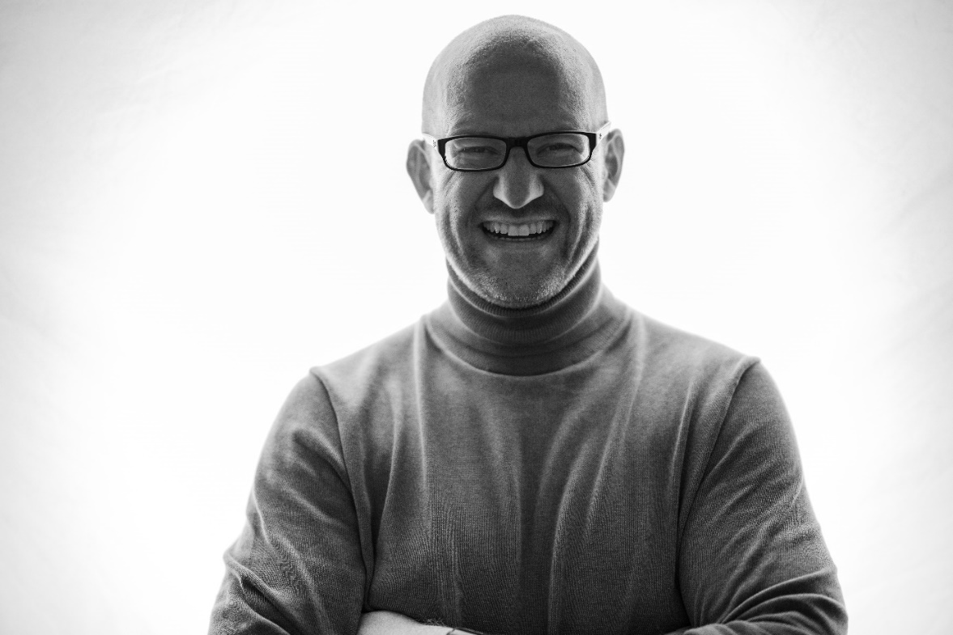  
*Martin Krolop stellt die Software Skylum vor.*

**Neue Referent:innen und spannende Einblicke bei der Photo+Adventure 2024**

Die diesjährige Photo+Adventure bringt eine Fülle neuer Referent:innen, die ihre Expertise und Leidenschaft für Fotografie und Abenteuer teilen. 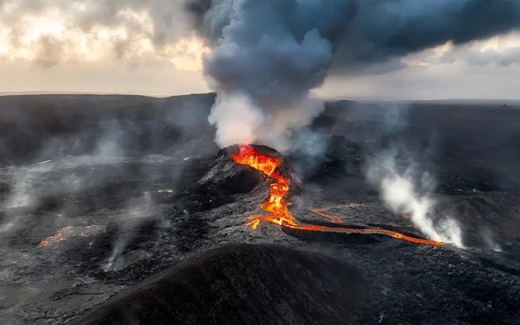

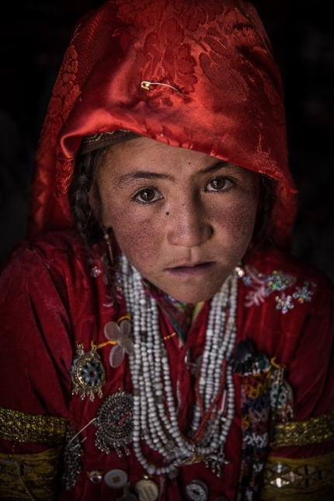**Miša,** bekannt als **"Dronographer",** wird mit über acht Jahren Erfahrung in der Luftbildfotografie faszinierende Einblicke in das perfekte Luftbild geben. Seine Arbeiten, die bereits von Marken wie Skylum und DJI ausgezeichnet wurden, versprechen einen einzigartigen Blick aus der Vogelperspektive.

**Priska Seisenbacher,** vielfach ausgezeichnete Fotografin und Autorin, nimmt die Teilnehmenden auf eine Reise durch entlegene Regionen wie Afghanistan und den Iran mit. Ihre fesselnden Berichte über die Schönheit und Widersprüche dieser Länder werden durch ihre beeindruckenden Bilder ergänzt. Diese wurden bereits in Magazinen wie GEO und National Geographic veröffentlicht.

Im Seminar „Storytelling.Reisen.Kreativität: Die Kamera als Ausdrucksmittel“ nimmt **Nicole Seiser** die Teilnehmer:innen in die Welt des visuellen Geschichtenerzählens mit. Im Fokus stehen emotionale Bildkompositionen, kreative Fototechniken und der bewusste Bruch mit klassischen Regeln, um den eigenen fotografischen Stil zu entfalten. Spannende Reisegeschichten begleiten das Seminar und zeigen eindrucksvoll, wie aus Momenten kraftvolle und ausdrucksstarke Motive entstehen. Seiser vermittelt auf inspirierende Weise, wie durch die Kombination von Kreativität und Technik beeindruckende Bilderwelten erschaffen werden können.

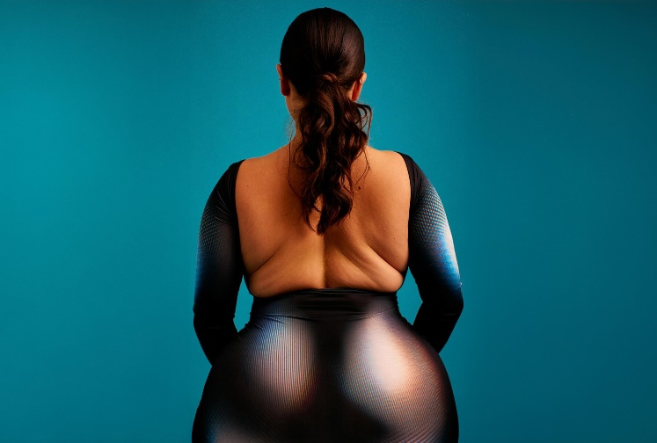**Jolly Schwarz**, eine talentierte Porträt- und Reisefotografin aus Wien, ist für ihre emotionale und kreative Herangehensweise bekannt. Gemeinsam mit Isabella Hewlett, die in der Dokumentar- und Modefotografie geschätzt wird, thematisieren sie im Vortrag „Heast, frag halt vorher!?“ die Bedeutung von Sensibilität und Respekt am Set. Beide Referentinnen möchten verdeutlichen, wie wichtig es ist, auf das Wohlbefinden aller Beteiligten zu achten und so nicht nur den perfekten Shot, sondern auch ein respektvolles Miteinander zu erreichen.

Mit einem Fokus auf moderne Techniken und kreative Prozesse bietet auch **Ines Thomsen** spannende Einblicke. Als Fujifilm X-Photographer und Profoto Ambassador setzt sie sich mit dem Thema KI in der Portraitfotografie auseinander. Ihr Workshop zeigt, wie man moderne Technologie sinnvoll in die Fotografie integriert.

Mit einer breiten Palette an Themen bietet die Photo+Adventure 2024 eine Plattform für spannende Diskussionen, kreative Workshops und unvergessliche visuelle Erlebnisse.

**Ausstellungshighlight Horst Stasny**

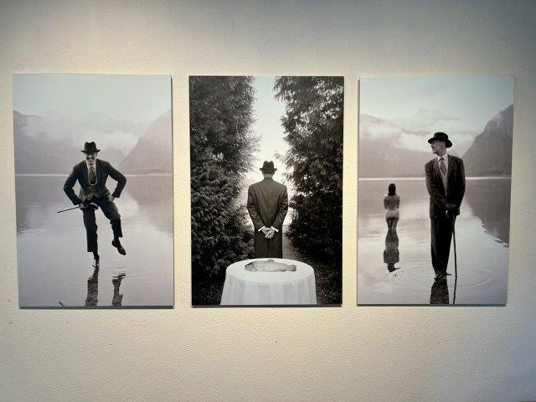Die Fotoausstellung zum Lebenswerk von **Horst Stasny** ist ein Highlight der Photo+Adventure. Mit über 40 beeindruckenden Bildern zeigt die Ausstellung die Vielfalt und Kreativität des Fotografen, dessen Arbeiten für ihre emotionalen und atmosphärischen Qualitäten bekannt sind. Stasny, der als Meister der Landschafts- und Naturfotografie gilt, hat im Laufe seiner Karriere unzählige Momente festgehalten, die die Schönheit der Natur und die Vielfalt des Lebens widerspiegeln. Die Ausstellung ist derzeit in der Fine Art Galerie zu sehen. Weitere Informationen zur Vernissage und den ausgestellten Werken auf [fineartgalerie.at](https://fineartgalerie.at/horst-stasny-vernissage-freitag-13-september-2024-1900/).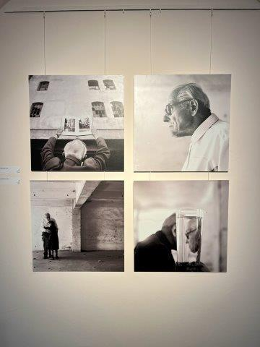

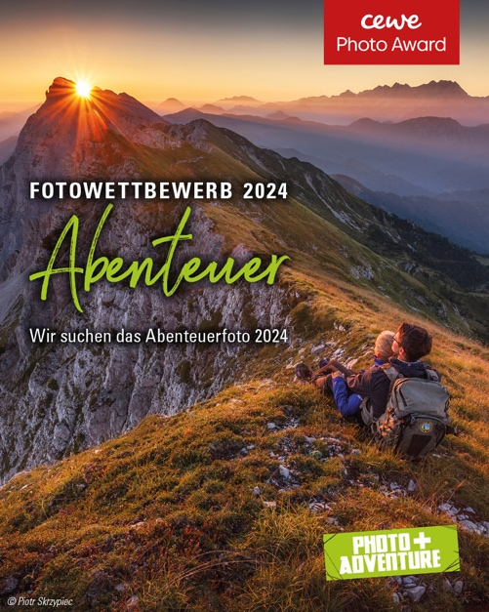**Der Photo+Adventure Award 2024**

Das Motto **"Abenteuer"** prägt seit 20 Jahren die Photo+Adventure. Gemeinsam mit CEWE wird ein Fotowettbewerb ins Leben gerufen, der dazu einlädt, die Faszination des Abenteuers in beeindruckenden Bildern festzuhalten und zu präsentieren. Bis zum 13. Oktober konnten kreative Aufnahmen eingereicht werden und es gibt tolle Preise zu gewinnen!

Alle Fotograf:innen sind eingeladen, bis zu drei kreative Aufnahmen einzureichen. Das Thema „Abenteuer“ ist prädestiniert dafür, neue Perspektiven und einzigartige Momente einzufangen – egal ob in der Ferne oder vor der eigenen Haustür.

Nähere Infos:

https://contest.cewe-fotoservice.at/photoadventure/de_at/

**Kurzinfo Allgemein zur Messe:**

Die Photo+Adventure ist die größte Fotomesse im deutschsprachigem Raum und die einzige Spezialmesse für individuelles Reisen, Naturerlebnisse sowie Film+Video. Rund 130 Austeller und Marken und fast alle führenden Kamerafirmen wie Sony, Canon, Fuji oder Nikon sowie unzählige kleinere Aussteller sind vertreten und präsentieren ihre neuesten Produkthighlights. Die persönliche Beratung der Branchenspezialist:innen vor Ort und das informative Rahmenprogramm rund um individuelle Erlebnissreisen, machen die Photo+Adventure zu einem echtem Infotainment-Highlight und sorgen neben die informativen Schwerpunkte für eine besondere Atmosphäre mit Festivalcharakter.

**Führende internationale Fachmesse mit einzigartigem Branchenmix: Highlights der Messe.**

In Summe warten mehr als 100 Programmpunkte auf die Besucher:innen. Abenteuervorträge, Destinationenporträts, Fachvorträge zu Fotografie-, Film-, und Videothemen, Diskussionspanels, LiveFotoshootings, zahlreiche attraktive Standaktivitäten der Aussteller und Fotoausstellungen werden nicht nur für Inspiration und Anregungen für aufkommende Projekte sorgen, sondern sind allesamt mit dem Messeticket gratis besuchbar. Darüber hinaus warten mehr als 30 Seminare und Workshop auf alle, die sich besonders in der Materie vertiefen oder weiterbilden wollen.

**Die Pyramide Vösendorf**

Das zweitägige Event findet zum dritten Mal vor den Toren Wiens, in der Eventpyramide Vösendorf statt. Auf 4.000 m² und mit einer Höhe von 42 Metern ist die Pyramide ein architektonisches Highlight und die perfekte Lokalität für Austeller und Besucher:innen. Neben der großzügigen Aufteilung und dem direkt anschließendem Tagungs- und Eventhotel, gibt es unzählige Konferenzräume, die für das Workshop- und Vortragsprogramm beste Bedingungen bieten. Der neue Standort bietet genügend Platz zum Sammeln kreativer Ideen, Ausprobieren neuer Geräte und vielfältige Möglichkeiten des Austausches. Mit der Badner-Bahn gibt es eine direkte und schnelle Anbindung von Wien. Parkmöglichkeiten sind kostenpflichtig vorhanden.

**Leitfachmesse für alle**

Die besten Fotografen und die abenteuerlustigsten Reisenden, sind neugierige Menschen, die immer auf der Suche sind, ihr Wissen zu vertiefen und bestrebt sind, sich ständig weiterzuentwickeln. Die P+A ist keine reine Produktmesse. Mit dem vielfältigen Erlebnisformaten richten sich die Veranstalter nicht nur an Branchenprofis und Unternehmen, sondern an Privatpersonen, Einsteiger: innen, Abenteuer-Fans oder Reisehungrige aller Altersklassen gleichermaßen. Einkaufsmöglichkeiten gibt es zudem zu günstigen Messekonditionen, dieses Angebot wird von allen Enthusiasten:innen gerne in Anspruch genommen.

**Die Photo+Adventure Themen**

1. **Fotografie, Bewegtbild & Video:** Die Photo+Adventure präsentiert Bewegtbild und Fotografie in all ihren faszinierenden Facetten. Hier werden die Bereiche Fotografie und Film+Video umfassend beleuchtet. Ein breites Spektrum an namhaften Branchenvertretern stellt modernste Technologien und die neuesten Entwicklungen vor. Das Angebot an Zubehör ist besonders umfangreich. Zusätzlich zum Ausstellerangebot bietet die Photo+Adventure ein vielseitiges Rahmenprogramm, das nationale und internationale Top-Referenten umfasst. Diese Messe schafft die ideale Umgebung für Fotografen und Videografen auf allen Erfahrungsstufen, um Ideen auszutauschen, die neuesten Technologien auszuprobieren, Informationen zu sammeln und sich weiterzubilden. Sie bietet die Gelegenheit, von Profis zu lernen und mit ihnen in Kontakt zu treten.
2. **Adventure:** Die Suche nach dem idealen Fotomotiv beginnt hier - im Adventure-Segment der Photo+Adventure, das sich den Themen Reisen und Outdoor widmet. Dieser Bereich ist besonders für Abenteuerlustige konzipiert, die einzigartige Erlebnisse suchen. Die Photo+Adventure ist die Messe für maßgeschneiderte und unkonventionelle Reisen sowie für Outdoor-Enthusiasten. Naturnahe Vereine und Reiseveranstalter setzen den Schwerpunkt auf Outdoor-Aktivitäten und Naturerlebnisse in nahen und fernen Regionen. Außergewöhnliche Reiseveranstalter und Destinationen präsentieren ihr Angebot an einzigartigen Kulturerlebnissen, abseits des Massentourismus. Fesselnde Diashows und einladende Vorträge der ausstellenden Reiseveranstalter wecken die Lust auf das nächste große Abenteuer und die Suche nach dem perfekten Fotomotiv!
3. **Technik Highlights:** Alle führenden Anbieter sind auf der Photo+Adventure vertreten und stellen ihr aktuelles Portfolio vor. Auf der Messe hat man die Möglichkeit, alle Modelle auszuprobieren und miteinander zu vergleichen.
4. **Erlebnis Reiseveranstalter:** Sei es in die eisige Antarktis oder die Wüsten des Omans. Unser Fokus liegt auf erstklassiger Beratung und maßgeschneiderten Reiseerlebnissen, die auch gut gehütete Geheimtipps beinhalten.
5. **Themen Workshops:** Nicht nur die neueste Technik, auch neues Wissen wird bei der Photo+Adventure vermittelt. In Workshops werden unterschiedlichste Themen in Kleingruppen behandelt. Begrenzte Teilnehmer:innenzahl.
6. **Rund um den Globus:** Unsere Adventure-Aussteller nehmen Besucher:innen mit auf ihre Reisen, teilen fesselnde Geschichten und präsentieren atemberaubende Bilder.
7. **Fachvorträge:** Kostenlose Fachvorträge zu einer breiten Palette fotografischer Themen stehen zur Verfügung. Von Farbmanagement und Drucktechniken bis hin zu Ratschlägen zum Auffinden von geeigneten Locations oder der Zusammenarbeit mit professionellen Models.
8. **Fotoausstellungen:** Besondere Ausstellungen ausgewählter Werke von Horst Stasny, Siegerbilder zweier Wettbewerbe, hautnahe Naturerlebnisse und atemberaubende Landschaften im Überformat. Die Vielfalt der Fotografie spiegelt sich eindrucksvoll in den Fotoausstellungen des Jahres 2024 wider.
9. **Kostenlose Programmhighlights der Aussteller:** Die Wiener Fotoschule, in Kooperation mit ARR Reisen und der Canon Academy bieten ebenfalls ein vielseitiges und erstklassiges Programm an.
10. **Neues Lernen und Erfahren:** Bei den Seminaren geht es um Wissensvermittlung zu verschiedensten Themengebieten u.a. Drohnenfotografie, Künstliche Inteligenz, Bildbearbeitung oder Astrofotografie.

**Zu den Veranstaltern:**

Der Veranstalter Oliver Bolch ist selbst Reise-, Natur- und Architekturfotograf. Bereits vor seiner Aufnahme in die Meisterklasse an der Höheren Graphischen Lehranstalt in Wien 1994/95 widmete er zwei ausgedehnte Weltreisen seinem Hobby, das er anschließend zum Beruf machte. Die Fotos von Oliver Bolch finden sich in zahlreichen Bildbänden, Kalendern und Zeitungen. Er hält regelmäßig LiveVorträge in Österreich und Deutschland. Oliver Bolch gehört der renommierten „Agentur Anzenberger“ an und ist seit 2006 berufenes Mitglied der Gesellschaft für Bild und Vortrag (GBV).

Mag. Thomas Wiltner ist studierter Geograph und Historiker. Seine Passion sind die Themen Reisen und Naturerlebnis sowie „natürlich“ die Fotografie. Als langjähriger Reiseleiter und Weltenbummler sind ihm touristische Themen und viele Reiseziele vertraut. Seine Passion lebte er u.a. auf seinem 35-Fuß Segelboot im Mittelmeer aus. Als „Griechenland-Spezialist“ greift er auf langjährige, intensive Reiseerfahrungen zurück, die er in dieser Weltecke gesammelt hat. Er schreibt und fotografiert als Reisejournalist und Reisefotograf für Reise- und Yachtmagazine und hielt viele Live-Vorträge in Österreich und Deutschland.

Hashtag: **#pa24at**

**Kontakt für Rückfragen:**

Mag.a Marie Grüner, MBA   
presse@photoadventure.at   
Tel: +43 (0) 676 300 93 23

Wien, 10. Oktober 2024